Le maintien correspond à l’injection quasi-statique, c'est-à-dire que l’on maintien en pression la matière dans le moule, juste après l’injection dynamique, de façon à éviter le retrait du thermoplastique dans le moule. Il se règle par 2 paramètres important qui sont la pression et le temps.

- La pression de maintien

Elle va permettre de maintenir la pièce contre les parois de l’empreinte du moule. Elle doit être suffisante pour cela, généralement elle correspond à 50 à 80 % de la pression d’injection dynamique.

Elle peut être déterminée de façon précise en effectuant des pesées successives avec différentes valeurs de pressions.

Le passage en pression de maintien (de la phase dynamique à la phase quasi-statique) s’appelle le point de commutation.

- Le temps de maintien

C’est le temps nécessaire à la solidification des seuils d’injection, en effet à partir du moment où les seuils d’injection sont solidifiés la pression ne peut plus être transmise à la pièce.

En conséquence plus les seuils seront épais ou large, plus le temps de maintien sera long.
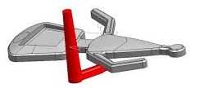
On peut déterminer de façon précise le temps de maintien de la même façon que pour la pression en effectuant des pesées, avec une pression constante et en faisant varier le temps.
Seuil d’injection

- Influence de la pression de maintien

La pression de maintien agit sur :

- Le retrait de la pièce : dimension, aspect (retassure) ;

- Le poids, car si le retrait est moindre, la pièce est plus volumineuse ;

- Caractéristique physique et thermique à cause des variations du compactage.

La pression et le profil de maintien seront ajustés en fonction de ses critères de qualités données sur le cahier de charges.
- Détermination pratique de la pression et du temps de maintien

La recherche théorique de ces paramètres n’est pas abordable pour tous et ne donne que des résultats approchés.

Il faut établir une corrélation entre les variations de température, de temps et de pression.

Pour des pièces de qualité moyenne à l’atelier, on procède de la manière suivante.

  - Pour la pression de maintien

Pour la pression et le temps la méthode est identique. On fait varier le paramètre d’étude et on observe l’évolution de la masse de la moulée en fonction du paramètre d’étude.

Pour cela il faut construire une courbe de variation de la masse en fonction du paramètre d’étude.

Exemple :

Analyse de l’évolution de la masse en fonction de la pression de maintien.
 | Pression1 5 Bar | Pression2 10 Bar | Pression3 15 Bar | Pression4 20 Bar | Pression5 25 Bar | Pression6 30 Bar | Pression7 35 Bar | Pression8 40 Bar | Pression9 45 Bar | Pression10 50 Bar
Masse 1 en gr | 69,10 | 69,20 | 69,35 | 69,50 | 69,75 | 69,75 | 69,80 | 69,80 | 70,00 | 70,20
Masse 2 en gr | 69,20 | 69,30 | 69,40 | 69,65 | 69,80 | 69,85 | 69,80 | 69,85 | 70,10 | 70,30
Masse 3 en gr | 69,15 | 69,25 | 69,45 | 69,60 | 69,70 | 69,80 | 69,80 | 69,90 | 70,05 | 70,40
Moyenne masse en gr | 69,15 | 69,25 | 69,40 | 69,60 | 69,75 | 69,80 | 69,80 | 69,85 | 70,05 | 70,30

Par observation du graphe on peut conclure que la pression de maintien pour cette pièce doit être comprise entre 30 et 35 bars.

  - Pour le temps de maintien

Pour le temps de maintien on utilise la même méthode.

Tant que le seuil d’injection n’est pas gelé, la pression de maintien continue à nourrir l’empreinte qui prend du poids. Aussitôt que le seuil est gelé, la pression de maintien n’aura plus aucun effet sur la pièce et deviendra inutile.

On peut déterminer expérimentalement le temps de maintien optimum en le faisant varier et en pesant au fur et à mesure la pièce.

 | Tps maintien 0s | Tps maintien 1s | Tps maintien 2s | Tps maintien 3s | Tps maintien 4s | Tps maintien 5s | Tps maintien 6s | Tps maintien 7s | Tps maintien 8s | Tps maintien 9s
Masse 1 en gr | 30 | 30.4 | 30.6 | 30.7 | 30.75 | 30.32 | 30.85 | 30.85 | 30.85 | 30.8

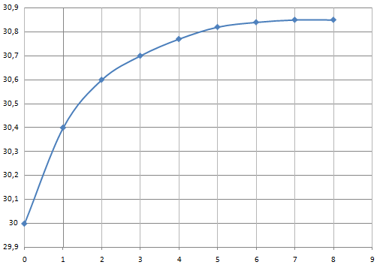
Masse de la pièce
Par observation du graphe on peut conclure que le temps de maintien est de 7 s.
Temps de maintien

